Ще не вмерла України / Šče ne vmerla Ukrainy
Павло Чубинський (Pavlo Chubynskyi), 1862, Михайло Вербицький (Mykhailo Verbytskyi), 1863

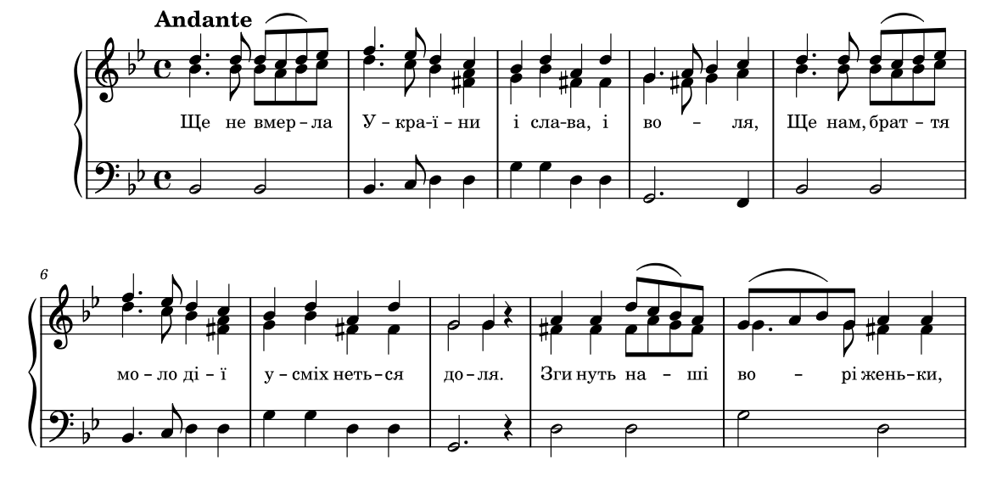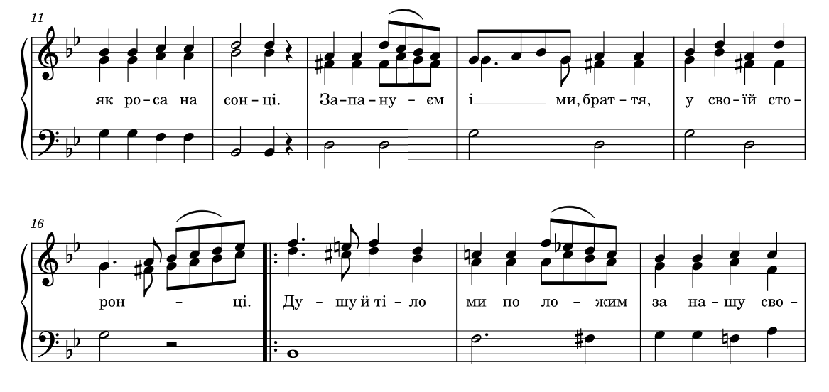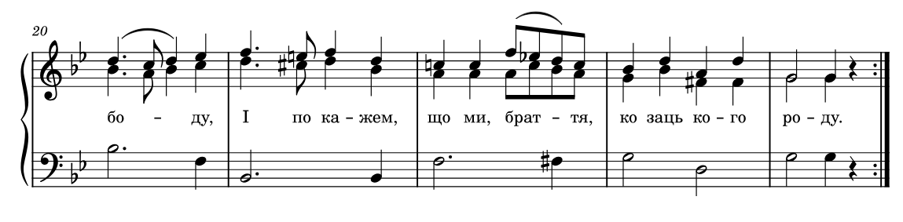

Ще не вмерла України ні слава, ні воля.
Ще нам, браття-українці, усміхнеться доля.
Згинуть наші вороженьки, як роса на сонці,
Запануєм і ми, браття, у своїй сторонці.
Душу й тіло ми положим за нашу свободу,
І покажем, що ми, браття, козацького роду!
II
Станем браття, в бій кривавий, від Сяну до Дону
В ріднім краю панувати не дамо нікому.
Чорне море ще всміхнеться, дід Дніпро зрадіє,
Ще на нашій Україні доленька наспіє.
Приспів
III
А завзяття, праця щира^{[h]} свого ще докаже,
Ще ся волі в Україні піснь гучна розляже.
За Карпати відіб’ється, згомонить степами,
України слава стане поміж народами.
Приспів

